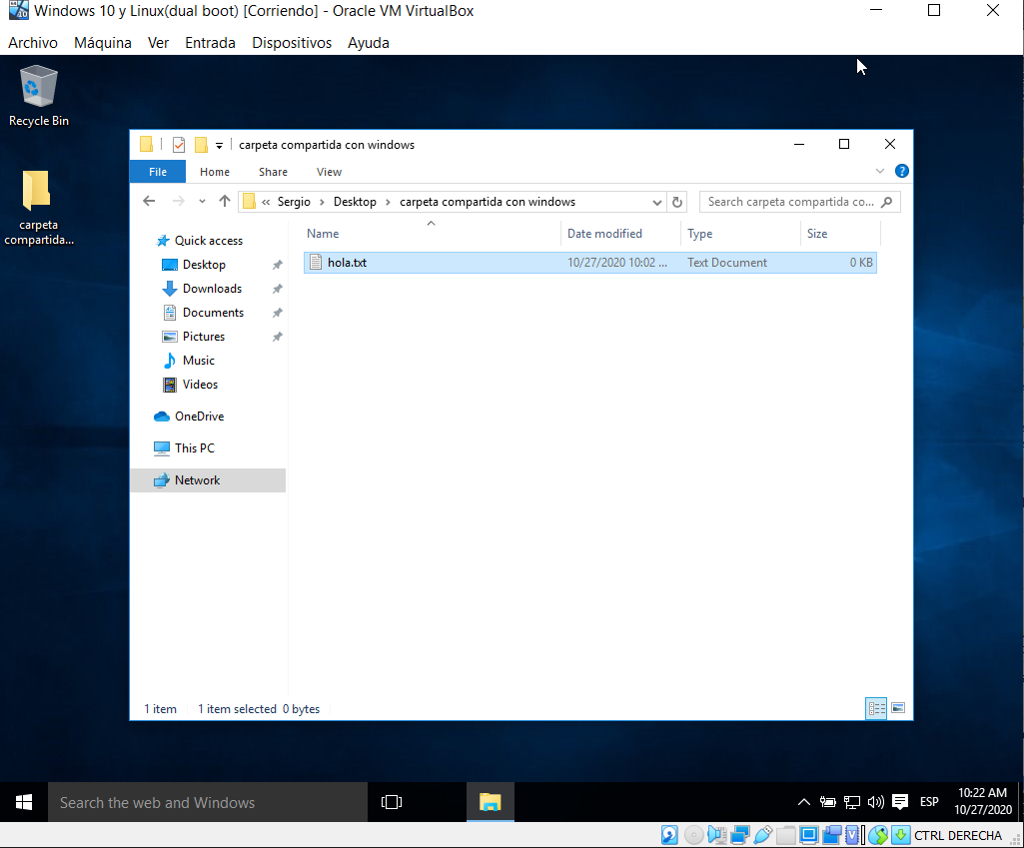
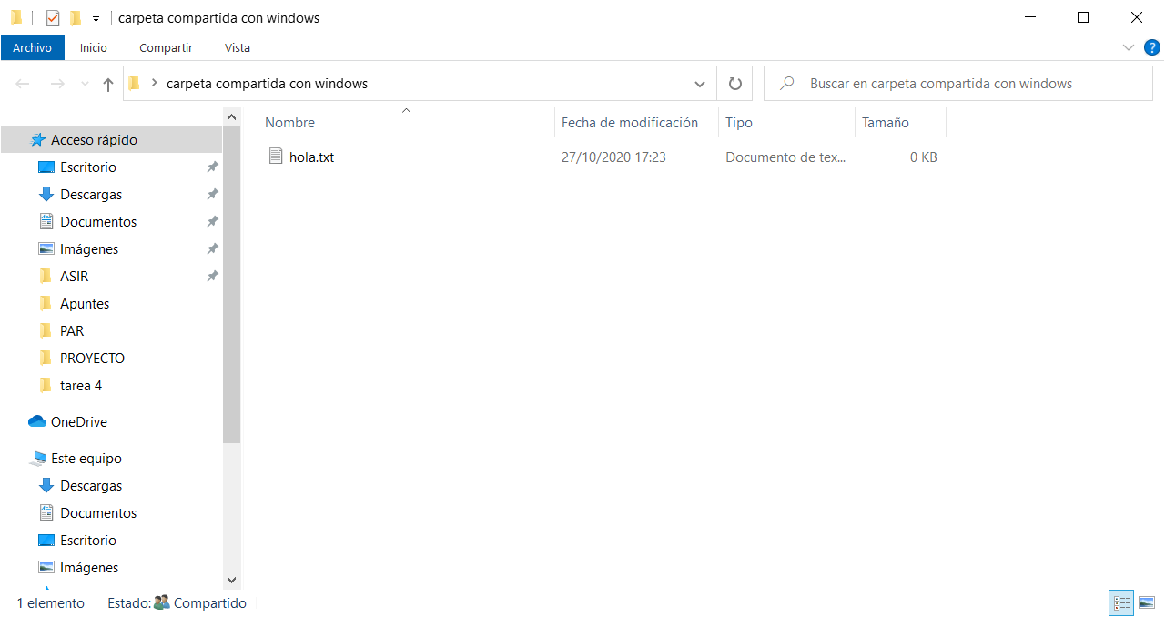
Compartir carpetas en varios SO de equipos diferentes

Empecemos con Windows a Windows.
Como solo tengo un pc, lo haré mediante el uso de máquinas virtuales.
Para ello, voy a usar mi windows nativo y una máquina virtual con Windows.
Para empezar le asignaremos un nombre al equipo desde las propiedades del sistema y reiniciamos el pc
Posteriormente abrimos el centro de redes y recursos compartidos, vamos a opciones de uso compartido y marcamos las casillas para permitir la compartición entre varios usuarios.
Iremos al escritorio, crearemos una carpeta y nos dirijimos a propiedades. Le damos a uso compartido, compartir y le otorgaremos permisos de escritura y lectura a todos los usuarios. En permisos otorgamos todos los permisos, aceptamos y finalmente nos vamos a la máquina virtual donde veremos que está ahí.
En este caso he creado un archivo llamado hola.txt para comprobar el funcionamiento:

